UCHWAŁA Nr 455/ 9401 /23
ZARZĄDU WOJEWÓDZTWA PODKARPACKIEGO
w RZESZOWIE
z dnia 23 stycznia 2023 r.
w sprawie wniesienia pod obrady Sejmiku Województwa Podkarpackiego
projektu uchwały Sejmiku w sprawie zmian w Statucie Podkarpackiego Zespołu
Placówek Wojewódzkich w Rzeszowie
Na podstawie art. 41 ust. 1 ustawy z dnia 5 czerwca 1998 roku o samorządzie województwa (Dz. U. z 2022 r. poz. 2094 t.j.) i § 29 ust. 1 pkt 1 Statutu Województwa Podkarpackiego, stanowiącego załącznik do Uchwały Nr X/103/99 Sejmiku Województwa Podkarpackiego w Rzeszowie z dnia 29 września 1999 r. w sprawie uchwalenia Statutu Województwa Podkarpackiego (Dz. Urz. Woj. Podk. z 1999 r.
Nr 28, poz. 1247, z 2002 r. Nr 54, poz. 1101, z 2008 r. Nr 55, poz. 1449, z 2019 r., poz. 2676),

Zarząd Województwa Podkarpackiego w Rzeszowie
uchwala, co następuje:

§ 1

Wnosi się pod obrady Sejmiku Województwa Podkarpackiego projekt uchwały Sejmiku w sprawie zmian w Statucie Podkarpackiego Zespołu Placówek Wojewódzkich w Rzeszowie, w brzmieniu stanowiącym załącznik do uchwały.

§ 2

Wykonanie uchwały powierza się Marszałkowi Województwa Podkarpackiego.

§ 3

Uchwała wchodzi w życie z dniem podjęcia.

Podpisał:
Władysław Ortyl – Marszałek Województwa Podkarpackiego

PROJEKT

UCHWAŁA NR ............................................
SEJMIKU WOJEWÓDZTWA PODKARPACKIEGO

z dnia ...........................................................

w sprawie zmian w Statucie Podkarpackiego Zespołu Placówek Wojewódzkich w Rzeszowie

Na podstawie art. 18 pkt 19 lit. f ustawy z dnia 5 czerwca 1998 r. o samorządzie województwa (Dz.U. z 2022 r. poz. 2094 t.j.), art. 8 ust. 22, art. 91 ust. 7 i 7a pkt 1 oraz 9 w związku z art. 188 ust. 3 ustawy z dnia 14 grudnia 2016 r. – Prawo oświatowe (Dz.U. z 2021 r. poz. 1082 z późn. zm.), art. 11 ust. 2 ustawy z dnia 27 sierpnia
2009 r. o finansach publicznych (Dz.U. z 2022 r. poz. 1634 z późn. zm.),

Sejmik Województwa Podkarpackiego
uchwala, co następuje:

§ 1.

W uchwale nr XIX/319/20 Sejmiku Województwa Podkarpackiego z dnia 24 lutego 2020 r. w sprawie utworzenia Szkolnego Schroniska Młodzieżowego w Czudcu i połączenia go z Podkarpackim Centrum Edukacji Nauczycieli zmienionej uchwałą nr XXXVI/579/21 z dnia 26 kwietnia 2021 r., uchwałą nr XXXVIII/626/21 z dnia
28 czerwca 2021 r. oraz uchwałą nr XLIX/832/22 z dnia 30 maja 2022 r. w załączniku nr 2 wprowadza się następujące zmiany:
- w § 6 po pkt 5 dodaje się pkt 5a w brzmieniu:
„5a) Dział Rozwoju Robotyki Edukacyjnej;”;
- w § 6 skreśla się pkt 17;
- w § 7 ust. 1 otrzymuje brzmienie:
„1. W PZPW tworzy się stanowiska kierownicze:
- Głównego Księgowego;
- Wicedyrektora ds. Doskonalenia Nauczycieli i Oddziału w Rzeszowie;
- Wicedyrektorów:
- Oddziału w Krośnie;
- Oddziału w Przemyślu;
- Oddziału w Tarnobrzegu;
- Wicedyrektora:
- ds. Pedagogicznej Biblioteki Wojewódzkiej w Rzeszowie;
- ds. Pedagogicznej Biblioteki Wojewódzkiej w Krośnie;
- ds. Pedagogicznej Biblioteki Wojewódzkiej im. Józefa Gwalberta Pawlikowskiego w Przemyślu;
- ds. Biblioteki Pedagogicznej w Tarnobrzegu;
- Wicedyrektora ds. Projektów;
- Wicedyrektora ds. Regionalnego Programu Rozwoju Robotyki Edukacyjnej;
- Wicedyrektora ds. Administracyjno-Gospodarczych;
- Wicedyrektora ds. Rozwoju i Promocji;
- Wicedyrektora ds. Informatycznych;
- Wicedyrektora ds. Kadr i Płac;
- Dwóch Zastępców Głównego Księgowego;
- Kierownika Zespołu Nauczycieli Konsultantów;
- Kierownika Zespołu Nauczycieli Doradców Metodycznych;
- Kierownika Działu Administracyjno-Gospodarczego;
- Kierownika Ośrodka Szkoleniowego w Czudcu i Szkolnego Schroniska Młodzieżowego w Czudcu;
- Kierownika Działu Rozwoju i Promocji;
- Kierownika Działu Informatycznego;
- Kierowników Działów w Bibliotekach Pedagogicznych;
- Kierowników Filii Bibliotek Pedagogicznych.”;
- schemat organizacyjny Zespołu Placówek Wojewódzkich w Rzeszowie stanowiący załącznik do Statutu otrzymuje brzmienie określone w załączniku do niniejszej uchwały.

§ 2.

W uchwale nr XVIII/303/20 Sejmiku Województwa Podkarpackiego z dnia 27 stycznia 2020 r. w sprawie nadania Statutu Podkarpackiemu Centrum Edukacji Nauczycieli w Rzeszowie zmienionej uchwałą nr XXXVI/579/21 z dnia 26 kwietnia 2021 r. oraz uchwałą nr XLIX/832/22 z dnia 30 maja 2022 r. w załączniku do uchwały § 5 ust. 3 otrzymuje brzmienie:
„3 .Centrum realizuje swoje cele i zadania m.in. poprzez:
  - organizowanie i prowadzenie wspomagania szkół i placówek;
  - organizowanie i prowadzenie sieci współpracy i samokształcenia dla nauczycieli oraz dyrektorów szkół i placówek;
  - prowadzenie innych form doskonalenia, w tym, seminariów, konferencji, wykładów, warsztatów i szkoleń;
  - udzielanie konsultacji;
  - upowszechnianie działalności doradztwa metodycznego;
  - upowszechnianie przykładów dobrych praktyk;
  - opracowywanie ekspertyz i diagnoz;
  - współorganizowanie studiów podyplomowych;
  - organizację kursów kwalifikacyjnych.”.

§ 3.

Wykonanie uchwały powierza się Zarządowi Województwa Podkarpackiego.

§ 4.

Uchwała wchodzi w życie z dniem podjęcia.
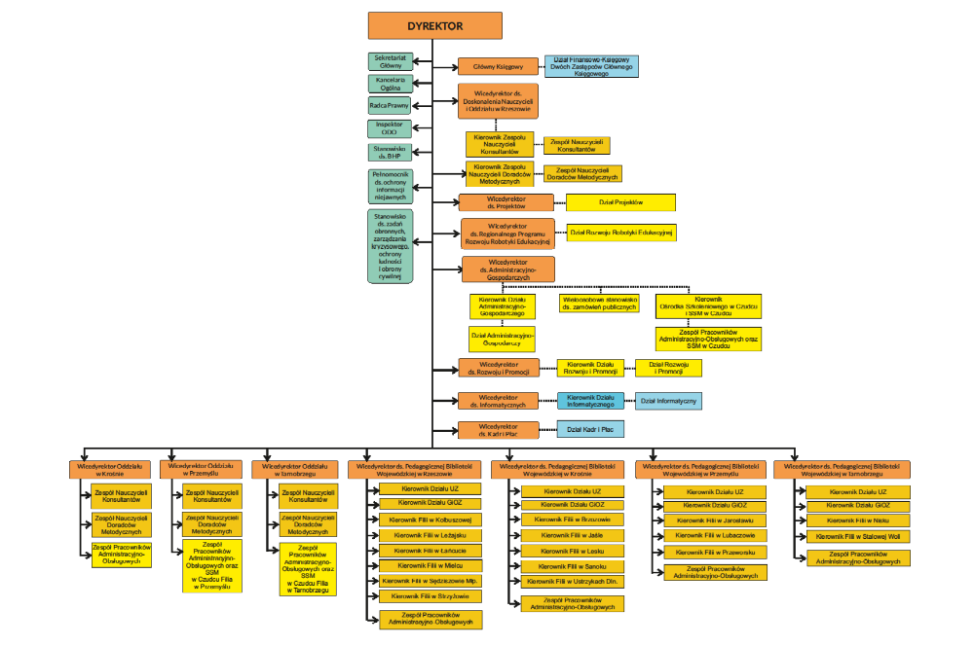
Schemat organizacyjny Zespołu Placówek Wojewódzkich w Rzeszowie

UZASADNIENIE

Podkarpacki Zespół Placówek Wojewódzkich w Rzeszowie jest zespołem jednostek oświatowych, w rozumieniu ustawy Prawo oświatowe, w skład którego wchodzi:
- Podkarpackie Centrum Edukacji Nauczycieli w Rzeszowie wraz z Oddziałami (placówka doskonalenia nauczycieli),
- Pedagogiczna Biblioteka Wojewódzka w Rzeszowie z Filiami,
- Pedagogiczna Biblioteka Wojewódzka w Krośnie z Filiami,
- Pedagogiczna Biblioteka Wojewódzka im. Józefa Gwalberta Pawlikowskiego w Przemyślu z Filiami,
- Biblioteka Pedagogiczna w Tarnobrzegu z Filiami,
- Szkolne Schronisko Młodzieżowe w Czudcu wraz z Filiami (placówka).
Z przepisów oświatowych wynika, iż statuty jednostek oświatowych powinny obowiązywać obok statutu zespołu, z tym że w razie kolizji (niezgodności) pomiędzy treścią statutu zespołu a statutami jednostek wchodzących w skład zespołu przysługuje pierwszeństwo przed statutami połączonych jednostek.
Przyjęto, iż w Statucie Zespołu Placówek Wojewódzkich w Rzeszowie zostaną uregulowane te elementy, które są wspólne dla wszystkich jednostek. Dotyczy to przede wszystkim struktury organizacyjnej oraz stanowisk kierowniczych.
Wprowadzane zmiany dotyczą:
- dotychczasowe Biuro Obsługi Szkoleń zostaje włączone do Działu Rozwoju i Promocji, którym kieruje Dyrektor ds. Rozwoju i Promocji przy pomocy Kierownika Działu;
- Zespół Nauczycieli Doradców Metodycznych podlegać będzie bezpośrednio Dyrektorowi jednostki a nie jak dotychczas Dyrektorowi ds. Doskonalenia Nauczycieli i Oddziału w Rzeszowie;
- utworzono nowy Dział ds. Rozwoju Robotyki Edukacyjnej, którym kierować będzie Wicedyrektor ds. Regionalnego Programu Rozwoju Robotyki Edukacyjnej.

Komisja Europejska w dniu 2 grudnia 2022 r. zatwierdziła przyjęty przez Zarząd Województwa Podkarpackiego projekt programu regionalnego Fundusze Europejskie dla Podkarpacia 2021-2027, w którym projekt edukacyjny pn. Robotyka z elementami programowania w edukacji dla uczniów szkół podstawowych 2023–2029 został ujęty w Wykazie planowanych operacji o znaczeniu strategicznym. Wartość dofinansowania projektu ze środków Europejskiego Funduszu Społecznego Plus wynosi 25 mln euro.
Zgodnie z podjętą przez Zarząd Województwa Podkarpackiego w Rzeszowie uchwałą nr 442/9093/22 z dnia 6 grudnia 2022 r. w sprawie ustalenia warunków przygotowania regionalnego projektu edukacyjnego na rzecz rozwoju nauczania robotyki z elementami programowania, kierowanego do uczniów szkół podstawowych, jednostką odpowiedzialną za realizację ww. projektu edukacyjnego jest Podkarpacki Zespół Placówek Wojewódzkich w Rzeszowie (PZPW w Rzeszowie), we współpracy z Departamentem Edukacji, Nauki i Sportu Urzędu Marszałkowskiego Województwa Podkarpackiego oraz potencjalnymi Partnerami.

W ramach regionalnego projektu edukacyjnego planuje się realizację następujących zadań, m. in.:
- opracowanie innowacyjnych programów nauczania informatyki oraz zajęć pozalekcyjnych z robotyki edukacyjnej,
- opracowanie materiałów metodyczno-dydaktycznych dla nauczycieli i uczniów,
- wyposażenie pracowni robotyki i nauki programowania w szkołach podstawowych oraz w centrach szkoleniowych Wnioskodawcy i Partnera/ów w zestawy robotów, niezbędne oprzyrządowanie techniczne oraz oprogramowanie,
- szkolenie nauczycieli z zakresu nauczania robotyki i programowania,
- merytoryczne wsparcie nauczycieli,
- zajęcia dla uczniów (również w formie zajęć dodatkowych realizowanych w szkole) a także warsztaty, obozy kształtujące umiejętności uczniów w zakresie robotyki i programowania,
- organizację wydarzeń, pikników naukowych promujących robotykę, naukę programowania, nauczanie STEAM, konkursów/zawodów dla uczniów z programowania i robotyki.
Zadaniem nowo tworzonego Działu ds. Rozwoju Robotyki Edukacyjnej będzie realizacja tego ważnego przedsięwzięcia o znaczeniu strategicznym dla Województwa Podkarpackiego, współfinansowanego ze środków UE w ramach programu regionalnego Fundusze Europejskie dla Podkarpacia 2021-2027, pn. Robotyka z elementami programowania w edukacji dla uczniów szkół podstawowych 2023–2029.
Zmiany w Statucie Podkarpackiego Centrum Edukacji Nauczycieli w Rzeszowie wchodzącego w skład Podkarpackiego Zespołu Placówek Wojewódzkich w Rzeszowie mają charakter porządkujący.

Biorąc pod uwagę powyższe podjęcie uchwały znajduje uzasadnienie.

